SJL 2. ročník / VARIANT A Mgr. Iveta Peterová
Deň: 17.3.2020

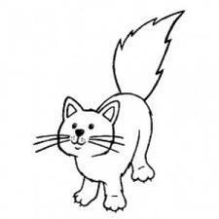
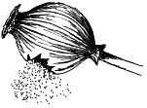
1. Prečítaj si obrázok a do okienka pod obrázok napíš 1.slabiku.

______________ | ______________ | _______________ | ______________ | _______________
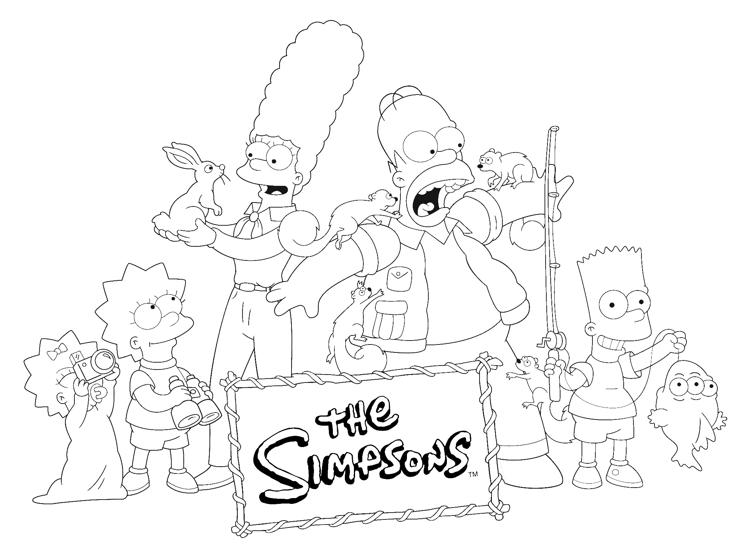
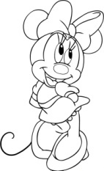
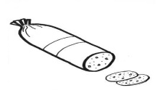

______________ | ______________ | _______________ | ______________ | _______________

2. Nájdi a vyznač v slovách písmeno d zelenou a písmeno b červenou farbou.
banán dom voda dubáky dub búda dym jahody obojok obal laba sedadlo dvere balkón
3. Pomenuj obrázok. Spoj čiarou obrázok s hláskou, ktorú v slove počuješ.
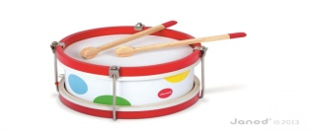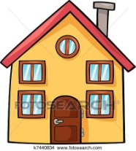

B D

